### 1.4.9. Der natürliche Logarithmus

Die Funktion  ist die Umkehrfunktion von .

|  |  |  |
| --- | --- | --- |
|  |  |  |
| Definitionsbereich | x ∈ R+ | x ∈ R |
| Wertebereich | y ∈ R | y ∈ R+ |
| Monotonie | streng steigend | streng steigend |
| Nullstelle | x = 1 | keine |
| Schnittpunkt mit 2. Achse | keine | y = 1 |
| besondere Punkte | P (e|1) | P (1|e) |

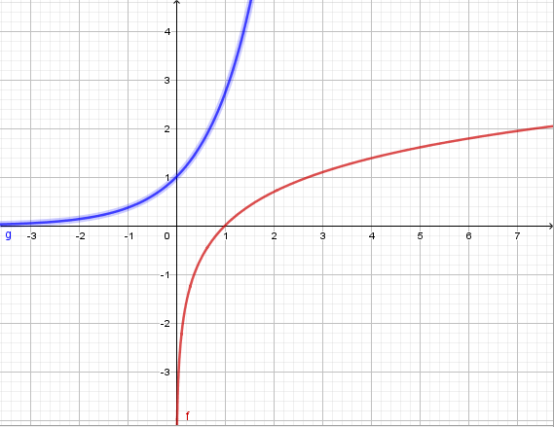

Für die Lösung der Exponentialgleichungen benötigt man häufig die

Logarithmengesetze  
  
  
  
  
  


Ableitung der natürlichen Logarithmusfunktion  
Die Ableitung der Funktion  heißt .   
Eine Stammfunktion von  ist die Funktion .

Hinweis: Man kann sich jetzt überlegen:

